**Доповнення 1**

**ЗРАЗОК ФОРМИ ЄДИНОГО ДОКУМЕНТА, ЗАЗНАЧЕНОЇ У ПАРАГРАФІ 1(a) СТАТТІ 1 ДОДАТКА II2**

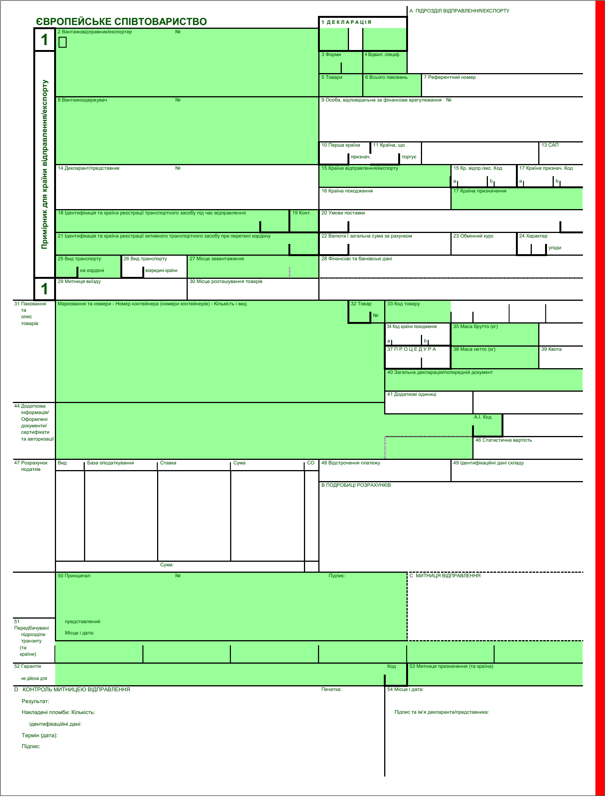

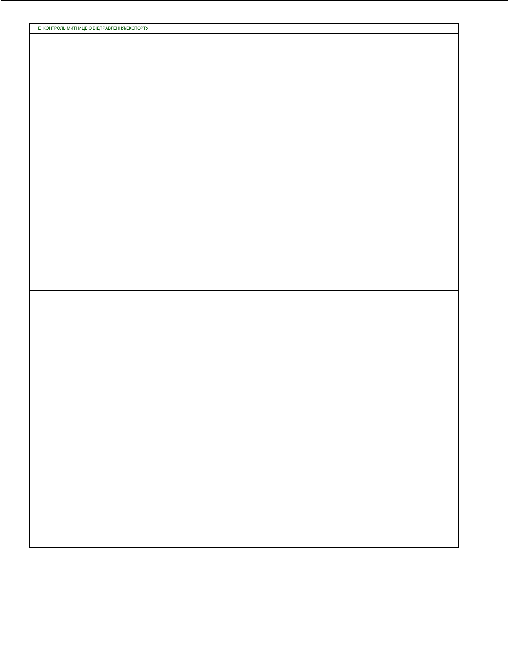

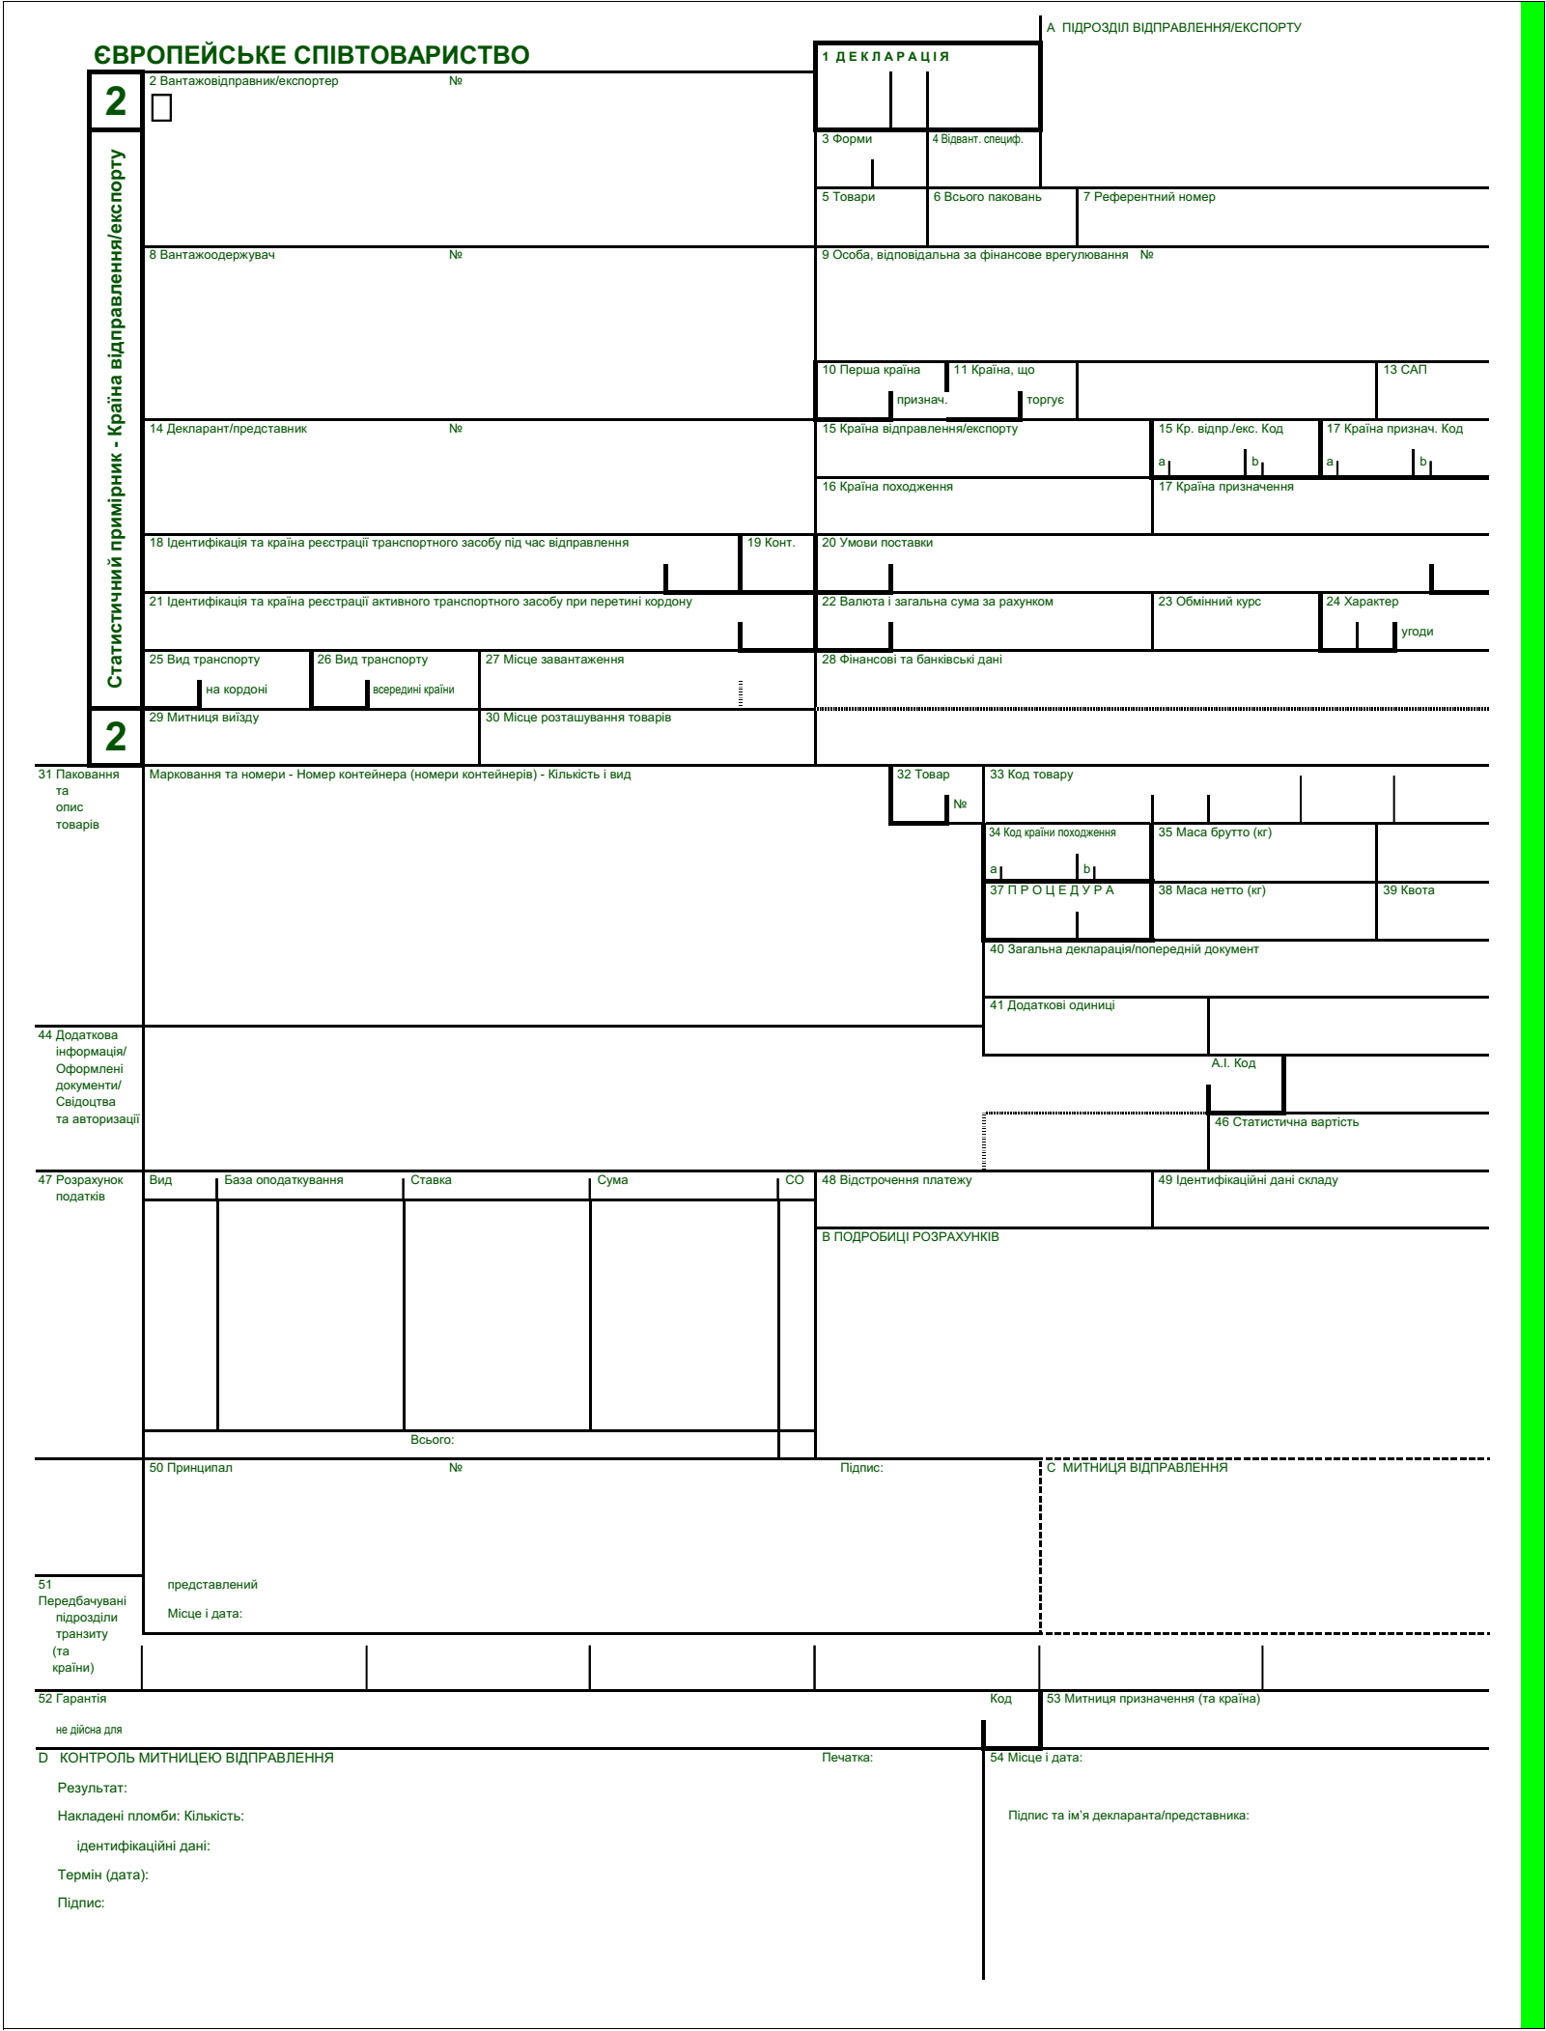

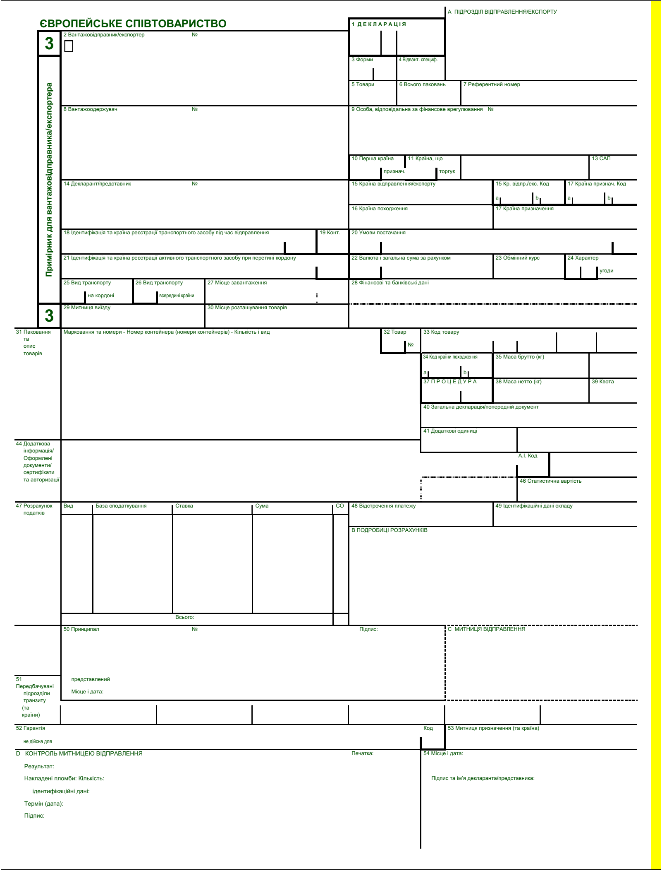

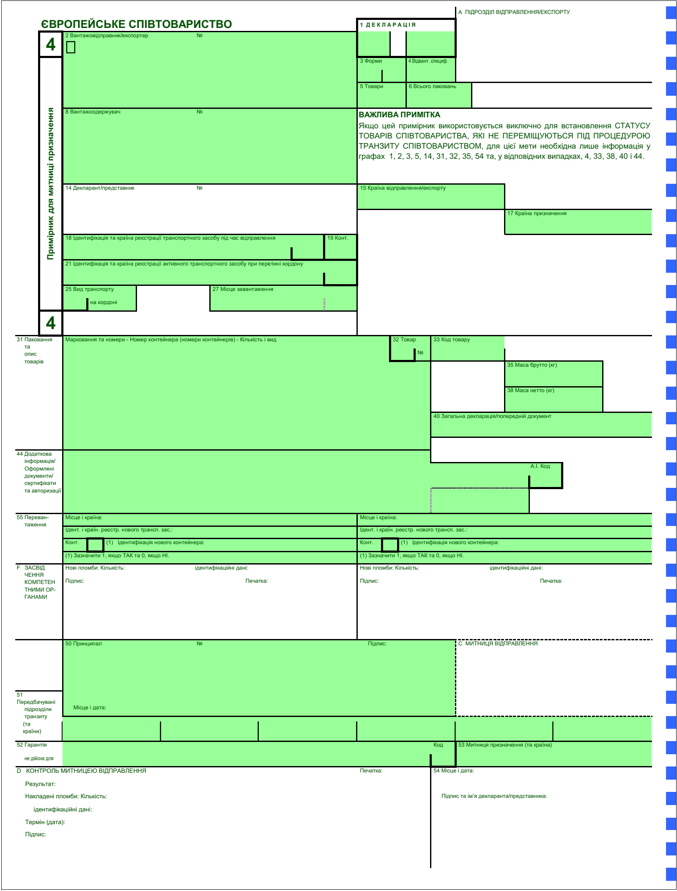

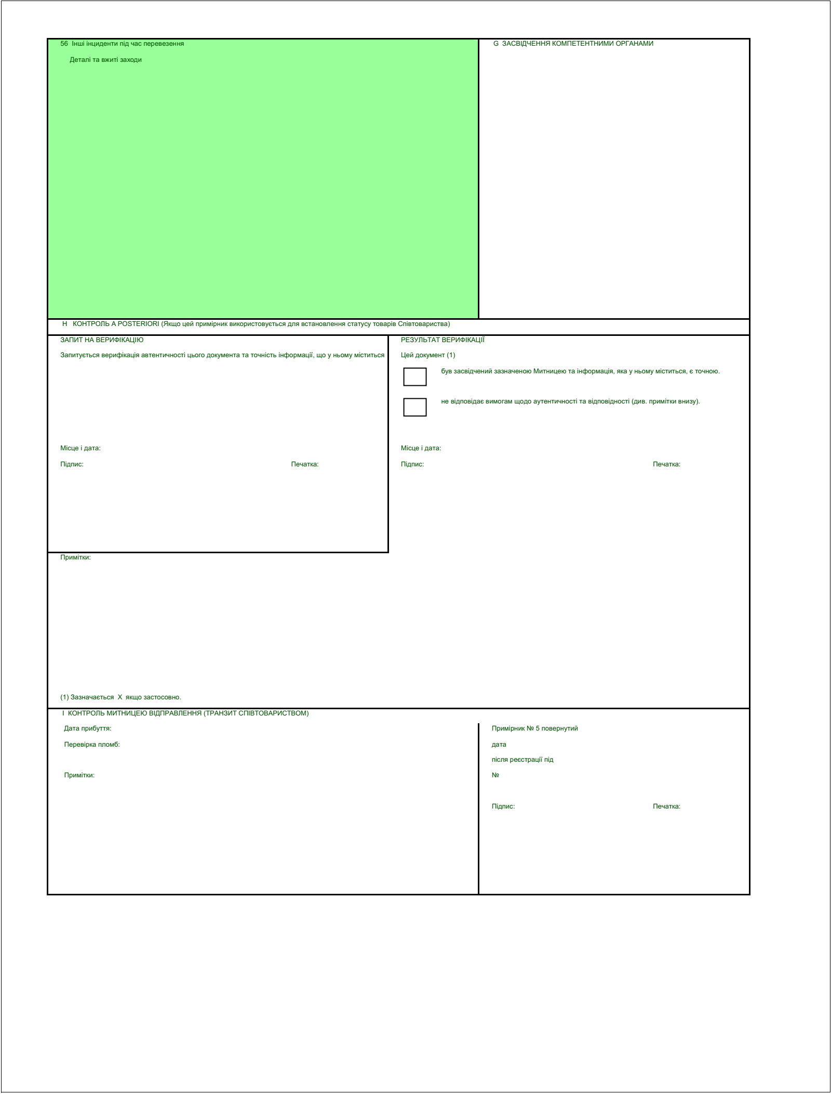

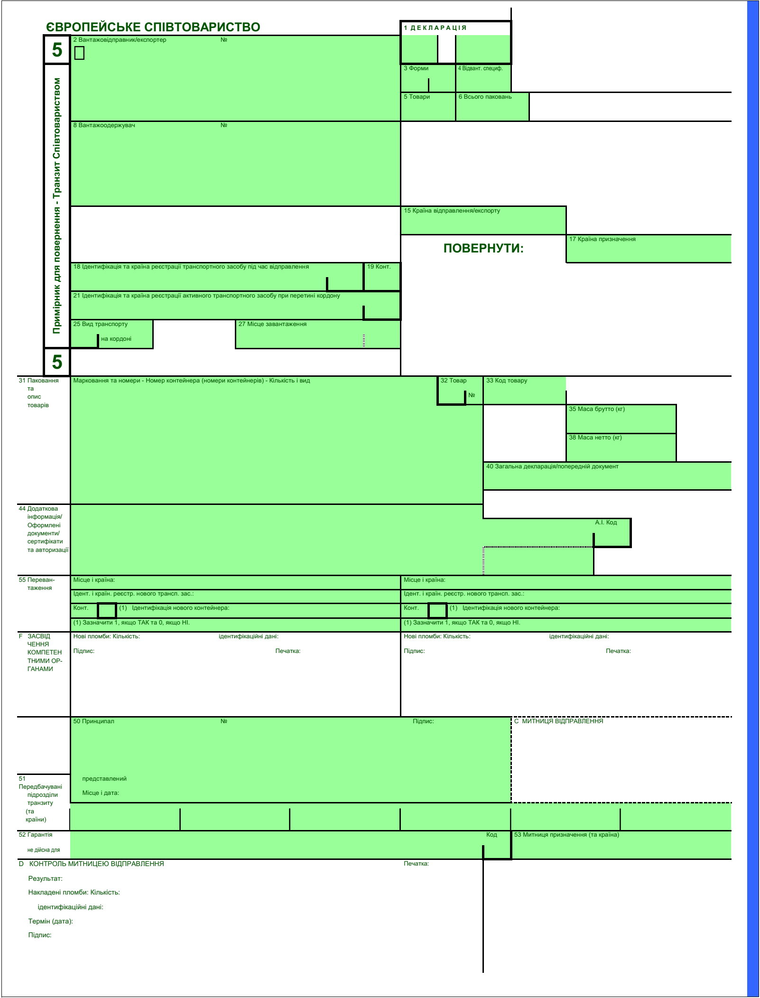

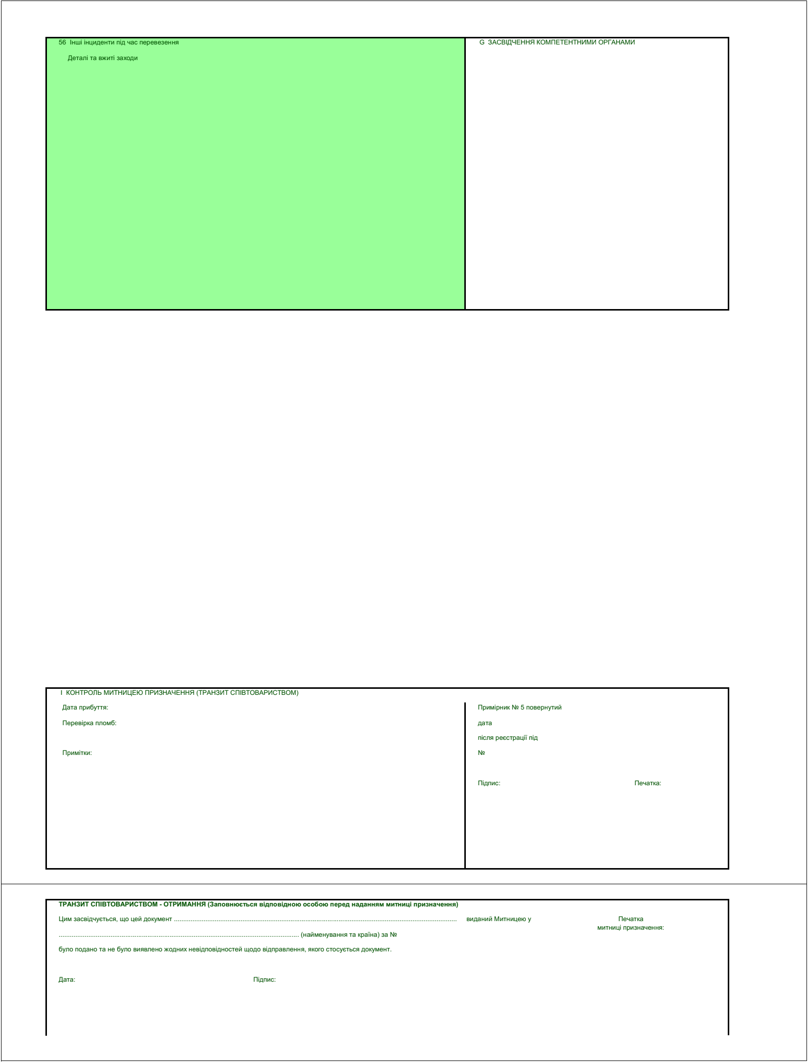

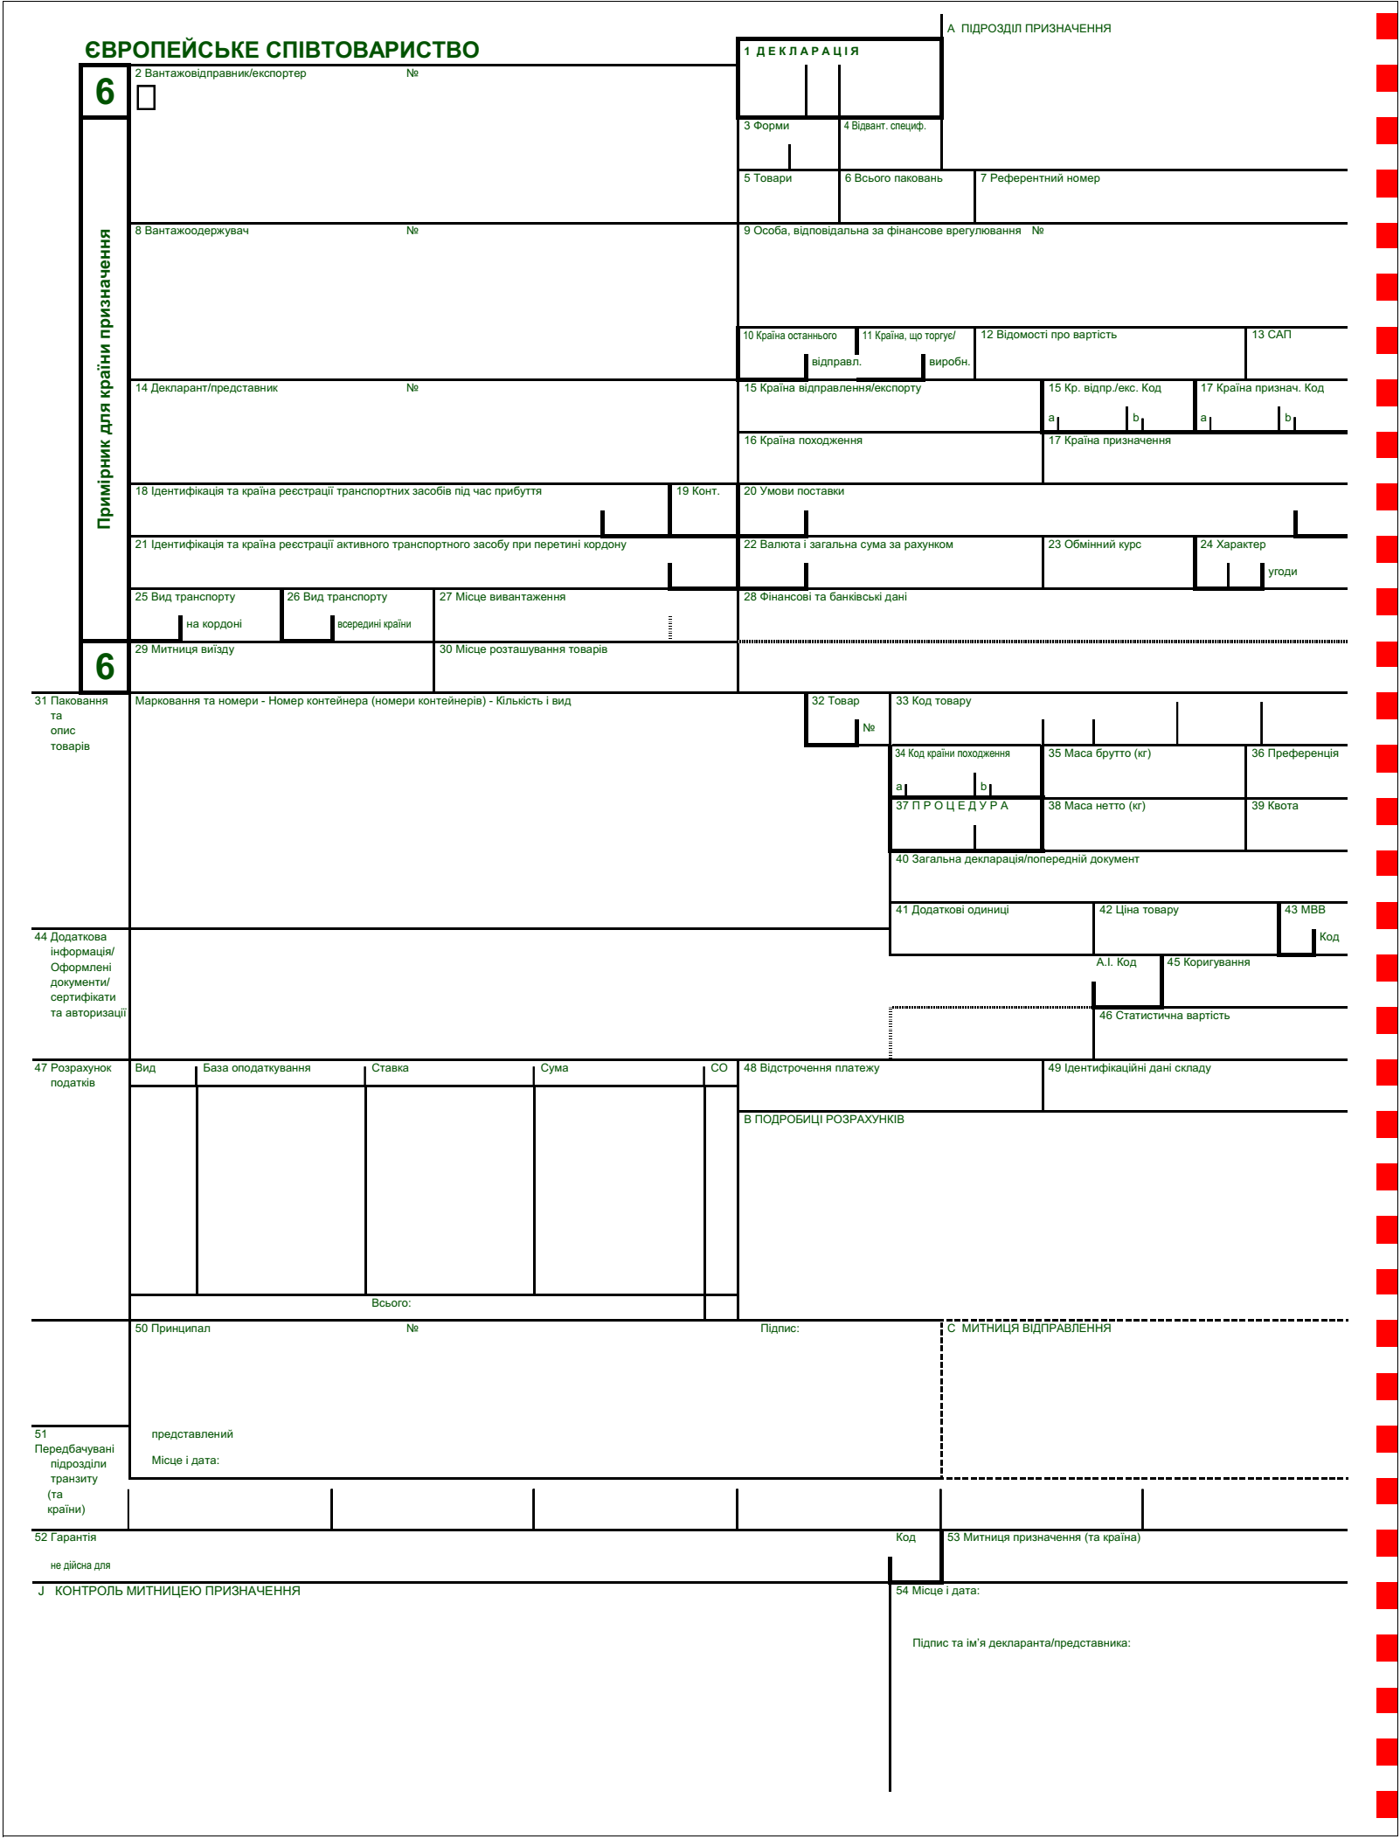

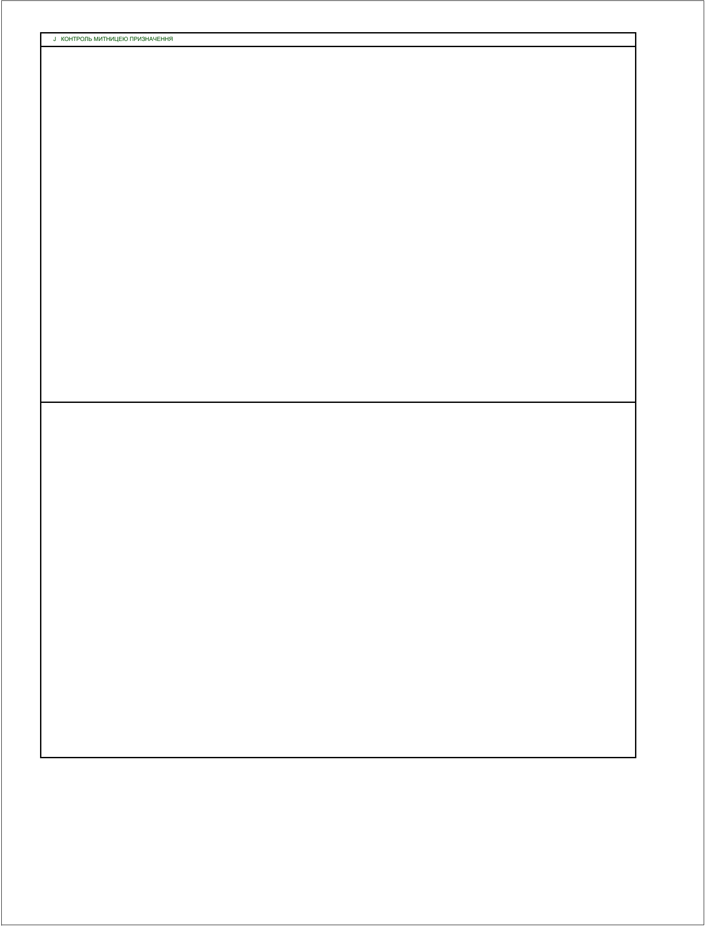

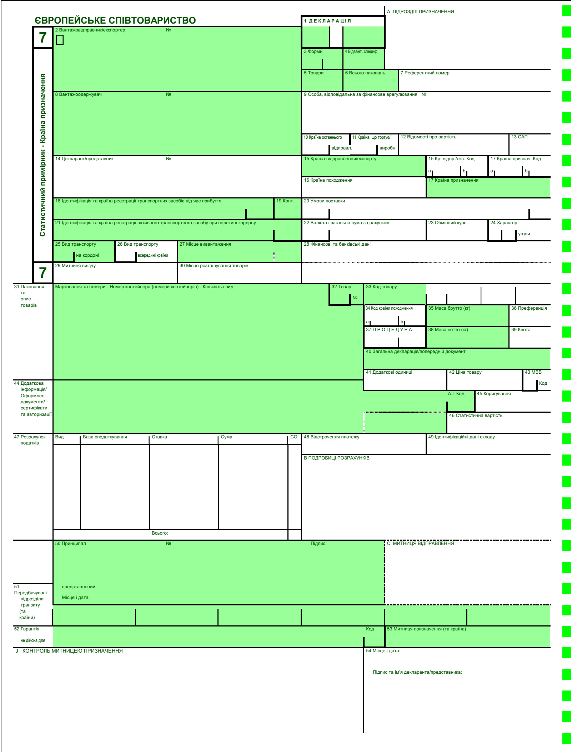

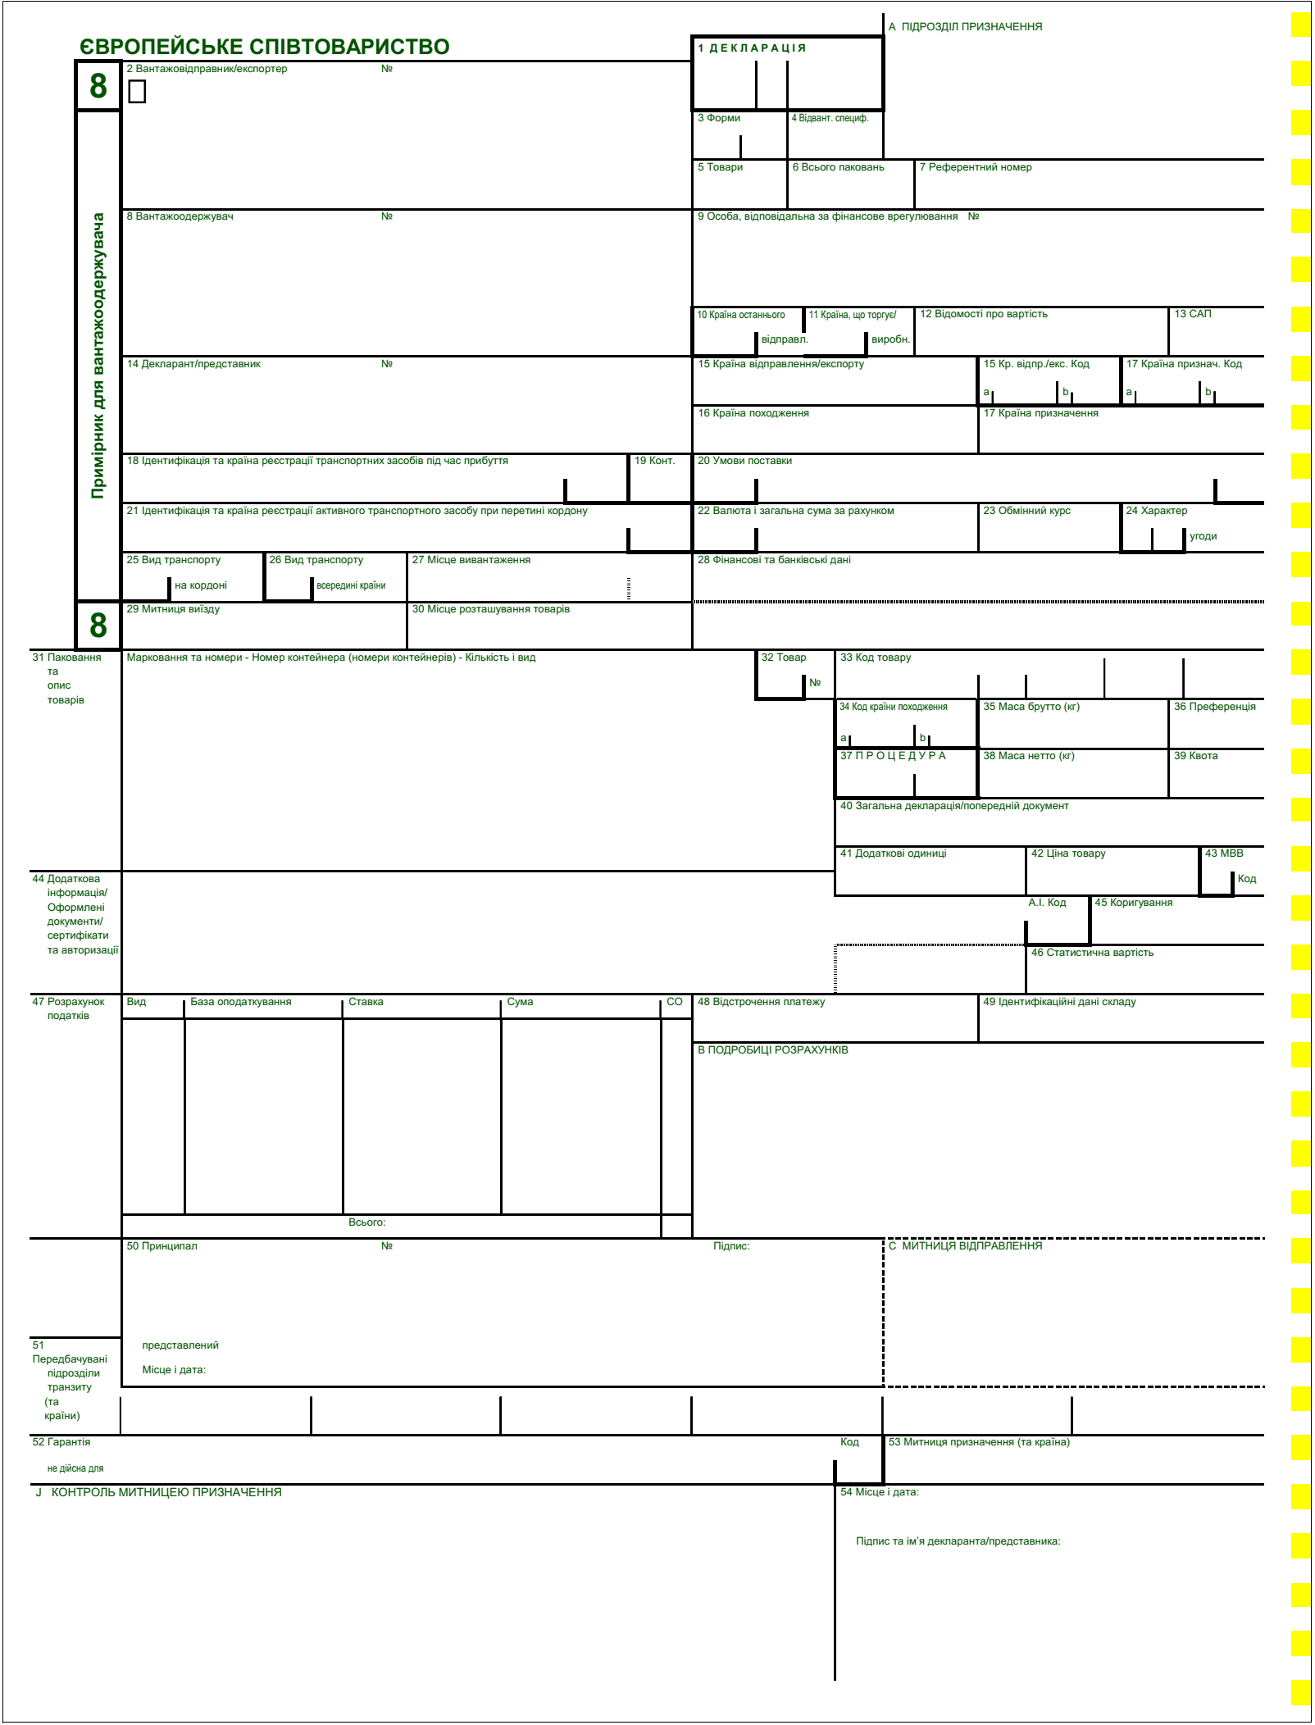

__________  
(2) У місці під графами 15 і 17 у примірнику № 5, може бути внесений переклад слів «ПОВЕРНУТИ ДО» фінською, ісландською, норвезькою та шведською мовами.